新 书 推 荐

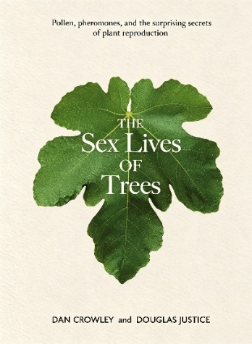
中文书名：《树的秘密生活：从花粉、信息素说起，揭开植物繁殖的奥秘》
英文书名：THE SEX LIVES OF TREES: Pollen, Pheromones, and the Suprising Secrets of Plant Reproduction
作 者：Dan Crowley, Douglas Justice and Thutploy Kaewpradub
出 版 社：Unipress
代理公司：Marco Rodino Agency/ANA/Jessica
页 数：192页
出版时间：待定
代理地区：中国大陆、台湾
审读资料：样章（预计2027年8月递交全稿）
类 型：自然常识

内容简介：

・展现树木在生态系统中千姿百态的繁衍适应策略：从出人意料的传粉者，到无性克隆的奥秘；书中收录60幅由获奖植物插画师全新创作的树木画作。
・由两位深耕树木演化生物学、专注研究树木如何适应气候变化的专家执笔。
・配有获奖植物插画师专门绘制的60幅树木原创插画。

谈及繁殖，你或许会认为动物在寻偶上比植物更具优势。然而在漫长的数百万年演化史中，植物早已进化一套精妙的繁衍方式。事实上，自然界中一些最为繁复、奇妙的繁殖机制，就蕴藏在树木身上。

本书讲述了世界各地树木的繁衍故事，展现了花朵在形态与功能上超乎寻常的美感与多样性，介绍了树木各式各样的繁殖方式，比如拥有世界最大花序的棕榈，能够转换性别的枫树。书中配有精美的树种及其传粉者插图，并以30种树木为例，逐一讲述它们如何繁殖、哪些生物在其中助力，以及守护树木的繁育过程为什么对整个生态系统的保护至关重要。

作者简介：


丹·克劳利（Dan Crowley），英国树木学家、植物保护专家及作家，现任英国国家树木园韦斯顿伯特树木园（Westonbirt, The National Arboretum）园长，负责管理园内的树木收藏并推进全球树木保护工作。他是英国皇家园艺学会木本植物专家组（RHS Woody Expert Group）成员，同时也是国际自然保护联盟（IUCN）全球树木专家组成员。他专长枫属植物研究，曾多次参与野外采集考察及珍稀、受威胁树种的保护项目，并积极参与国际树木保护合作。他是《枫属植物红色名录：修订与扩展版》（The Red List of Acer: Revised and Extended）的主要作者之一，并参与了国际自然保护联盟多项树木红色名录的评估工作。他著有《韦斯顿伯特树木园寻树指南》（Westonbirt Arboretum’s Tree Spotter’s Guide），并通过其Instagram个人账号（thetreespotter）分享树木知识与自然观察。


道格拉斯·贾斯蒂斯（Douglas Justice）是加拿大温哥华不列颠哥伦比亚大学植物园（UBC Botanical Garden）的园艺与植物收藏副主任，并在该校建筑与景观建筑学院任兼职教授。他拥有园艺学理学学士学位和植物学理学硕士学位，专业领域涵盖植物分类学、树木学及园艺植物。长期以来，他致力于植物园收藏管理、园艺教育和植物知识普及，曾参与亚洲植物主题著作《玉园：来自亚洲的新奇植物》（The Jade Garden: New and Notable Plants from Asia）的编写，并与温哥华樱花节合作撰写《温哥华观赏樱花实地指南》（Ornamental Cherries in Vancouver）。他还参与开发植物科普应用Vancouver Trees，并担任太平洋西北地区“优质植物推荐计划”（Great Plant Picks）的树木委员会主席。并参与英国皇家园艺学会木本植物专家组的相关工作。


图特普洛伊·凯普拉杜（Thutploy Kaewpradub），画家、美术教师和植物艺术家，擅长以绘画呈现植物的形态与细节。2020年，她的作品入选爱丁堡艺术协会的策展人精选项目“策展人精选：来自世界各地的杰出植物艺术作品”（Curator’s Choice: Exceptional Botanical Art from Around the World）。她的作品曾在新加坡、悉尼和爱丁堡等地展出。

内页样张：

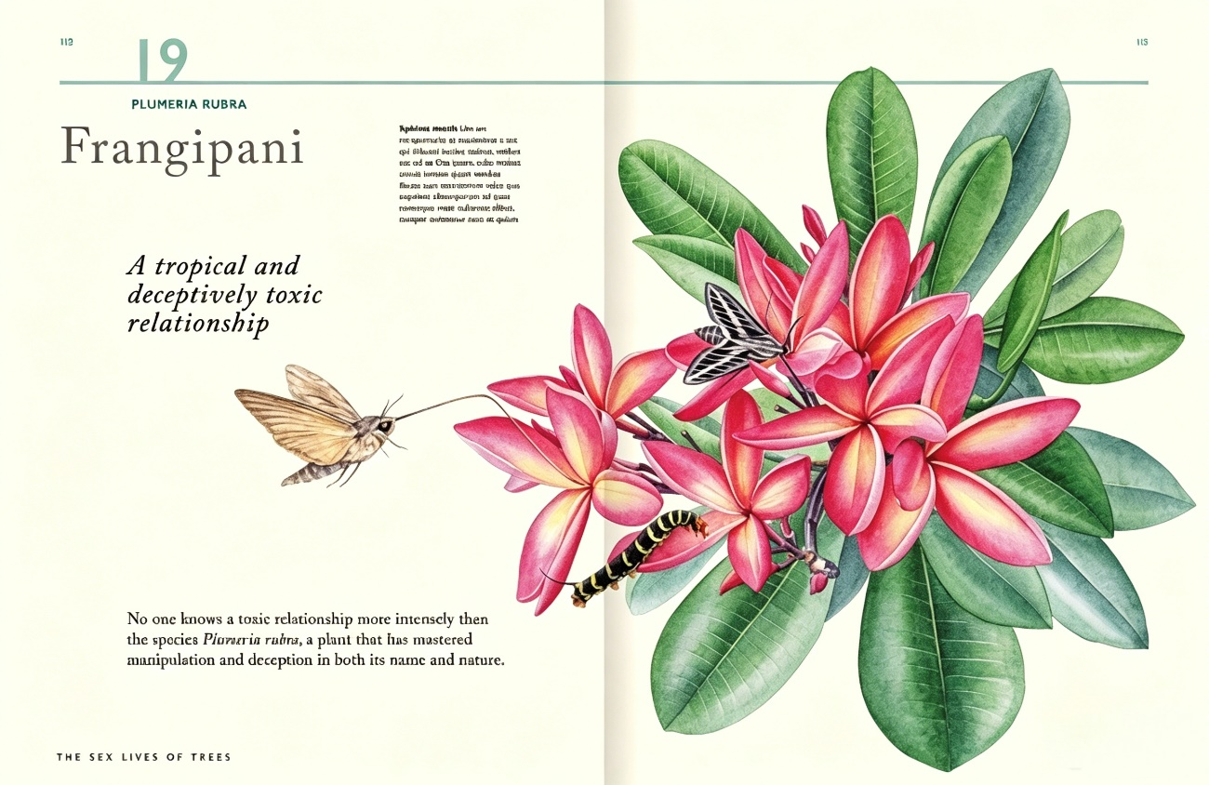
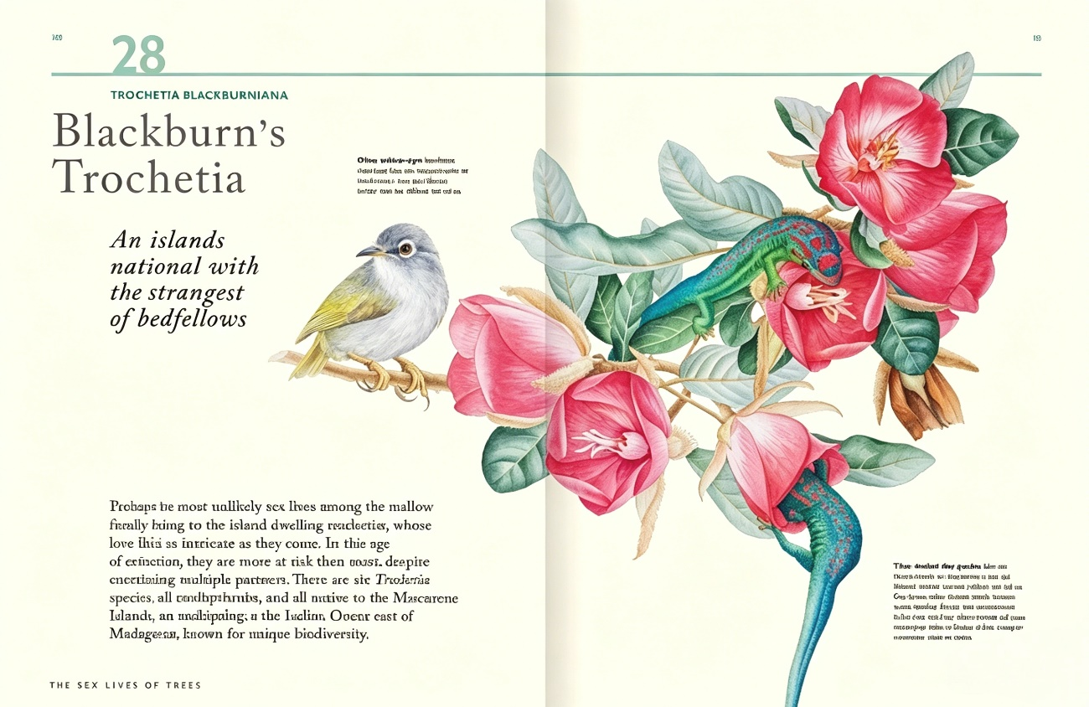

感谢您的阅读！
请将反馈信息发至：版权负责人
Email：Rights@nurnberg.com.cn
安德鲁·纳伯格联合国际有限公司北京代表处
北京市海淀区中关村大街甲59号中国人民大学文化大厦1705室, 邮编：100872
电话：010-82504106
公司网址：http://www.nurnberg.com.cn
书目下载：http://www.nurnberg.com.cn/booklist_zh/list.aspx
书讯浏览：http://www.nurnberg.com.cn/book/book.aspx
视频推荐：http://www.nurnberg.com.cn/video/video.aspx
豆瓣小站：http://site.douban.com/110577/
新浪微博：安德鲁纳伯格公司的微博_微博 (weibo.com)
小 红 书：“安德鲁读书”， “安德鲁童书”
微信订阅号：ANABJ2002


